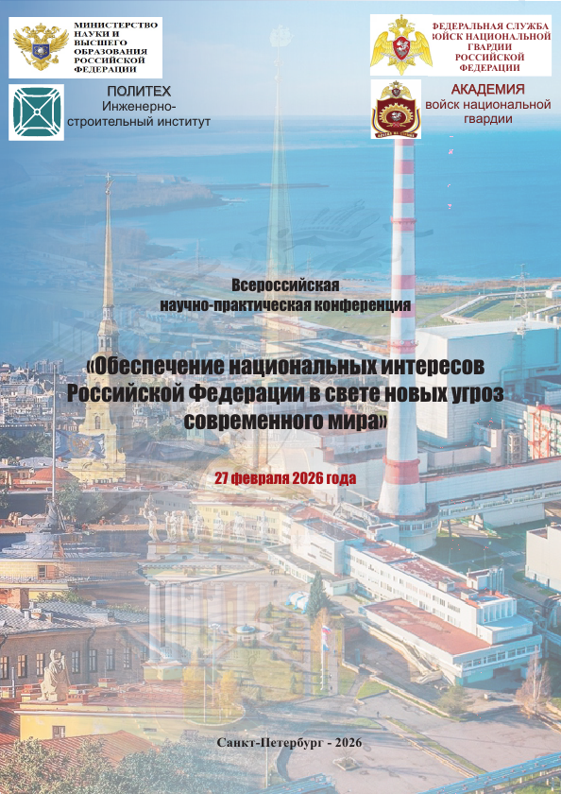

Всероссийская научно-практическая конференция

«Обеспечение национальных интересов Российской Федерации в свете новых угроз современного мира»
27 февраля 2026 года

Требования к содержанию материалов
для публикации в сборниках конференции
Уважаемые авторы, представляемые материалы должны удовлетворять стандартным требованиям, предъявляемым к научной статье, и обязательно содержать:
− актуальность (мотивацию) работы, краткий обзор по ее тематике;
− методы исследования;
− цели и задачи работы;
− изложение новых результатов, полученных лично автором (авторами);
− краткие выводы, сделанные на основании анализа полученных автором (авторами) и представленных в работе результатов;
− список литературы (от 5 до 10 источников).
Обзорные и реферативные работы к публикации не принимаются.

Дополнительные требования
1. Работа должны содержать только открытую информацию, не попадающую под статус конфиденциальной в соответствии с законами Российской Федерации.
2. Отправляя статью, вы соглашаетесь с тем, что она будет в открытом доступе для неограниченного круга лиц, после индексирования в базах РИНЦ.
3. Количество соавторов каждой работы не должно превышать пяти.
4. Один автор может быть соавтором не более двух работ.
5. Оригинальность работы должна быть выше 60 %.
Несоблюдение формальных требований по оформлению работы автоматически влечет ее отклонение.
Все представленные работы пройдут научное рецензирование, по результатам которого будет принято решение о возможности публикации. Причины отклонения работ их авторам не сообщаются. Для ускорения процесса рецензирования просим вас при наличии возможности проверять свою завершенную работу в лицензированной для вашего вуза (организации) системе «Антиплагиат».
Статью и справку о проверке в системе «Антиплагиат» с темой письма «ВНПК-2025» присылать до 15 февраля 2026 года на почту oleguzun@yandex.ru

Требования к оформлению текстов
Электронный вариант текста набирать в редакторе Word со следующими параметрами настройки:
– параметры страницы (поля): верхнее – 24 мм; нижнее – 24 мм; левое – 20 мм; правое – 20 мм;
– межстрочный интервал – 1;
– выравнивание основного текста по ширине страницы;
– шрифт – Times New Roman (Cyr);
– стиль шрифта – нормальный (обычный);
– размер кегля шрифта основного текста – 12.
Допустимый объем – до ПЯТИ страниц печатного текста (не мене ДВУХ) с учетом списка литературы на листе формата А4.
Таблицы – размер шрифта текста таблицы – 11, название таблицы с выравниванием по центру размером кегля 12 (см. пример). На таблицы в тексте должны быть ссылки («..отображены в таблице 1..», «..текст (см. табл. 1)..»). Все таблицы должны быть пронумерованы.
Формулы набирать в редакторе формул (настройка символов пропорциональна основному тексту; по возможности, использовать запись формулы в строчку). На формулы в тексте должны быть соответствующие ссылки («…по формуле (1)...»). Все формулы должны быть пронумерованы (номер формулы размером шрифта 12, указывается в круглых скобках с правой стороны страницы).
Рисунки выполняется в виде единой картинки в пределах поля для текста, при небольшом размере рисунка – с обтеканием текстом. Не допускаются рисунки, составленные из отдельных элементов. На рисунки в тексте должны быть соответствующие ссылки. Все иллюстрации должны быть пронумерованы. Подписи к рисункам выполняются под ними с выравниванием по центру шрифтом с размером кегля 11. Цифры, символы и текст внутри поля рисунка должны быть читаемыми (достаточно большими) с учетом будущего уменьшения размера страницы при печати (переход от формата А4 к формату А5).
Все приведенные в статье сокращения и обозначения должны быть расшифрованы.
Текст в текстовом поле располагается следующим образом:
− на первой строчке (выровнять влево – в левом верхнем углу) указывается УДК работы (см. например: https://teacode.com/online/udc/);
− на следующей строчке (выровнять вправо): инициалы, фамилия автора (или авторов) строчными буквами;
− на следующей строчке (выровнять вправо): организация; если не умещается в одну строчку, то можно в две;
− на следующей строчке (выровнять вправо): электронная почта автора (авторов при желании всех);
− через пробел (выровнять по центру): НАЗВАНИЕ ДОКЛАДА (прописными буквами);
− через пробел (с красной строки, равной 1 см): текст тезисов.
− в конце текста оставляется одна пустая строка, затем пишется ЛИТЕРАТУРА: (выровнять по центру, размер шрифта – 11) и ниже приводится список.
Список литературы (не менее ПЯТИ источников) оформляется шрифтом с размером кегля 11. На используемые источники обязательно должны быть ссылки в тексте по порядку упоминания, оформленные в виде [1] и т.д.
Список литературы оформляется по ГОСТ Р 7.0.100–2018.

Внимание:
Запрещается использование автоматических интервалов, интервалы перед/после текста – 0, отступы у названия и перед литературой выполнять пустой строкой.
Запрещается использование автоматической нумерации как в тексте статьи, так и в списке литературы.
Запрещается использование перекрестных ссылок.
Не использовать настройку стилями текста, за исключением оформления в шаблоне.
Материалы должны быть написаны ясным и правильным языком, без орфографических ошибок.
Шаблон оформления представлен ниже.

С уважением,
Заместитель директора ВШТБ ИСИ СПБПУ Петра Великого
к. юр. н., доцент Олег Леонидович Узун
89110277874
oleguzun@yandex.ru
https://ice.spbstu.ru/events/vserossiyskaya_nauchno_prakticheskaya_konferenciya_obespechenie_nacionalnyh_interesov_rossiyskoy_federacii_v_svete_novyh_ugroz_sovremennogo_mira/

УДК 000.00
И.О. Фамилия, И.О. Фамилия
Санкт-Петербургский политехнический университет Петра Великого
00000@mail.ru

НАЗВАНИЕ СТАТЬИ

Цель работы… . Текст… [1].
Текст…, … на рисунке 1.


Рис. 1. Название рисунка

Текст…, … . Текст… в таблице 1.
Таблица 1
Название

Текст… . Текст… по формуле (1).
H = Z_{B} - Δh | (1)
где H – …, Z_{B} – …, Δh – …

Текст… .
Выводы. …

ЛИТЕРАТУРА:
1.
2.
3.
4.
5.

